理科 夏休みの自由研究

ウェアラブルコンピューティングの実現化
(ヘッドマウントディスプレイ編)

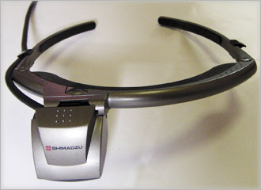
（九十九電機 秋葉原店にて撮影 SHIMADZU DATA GLASS２より）

Ｋ．Ｉ＋１６

目次
１．ウェアラブルコンピューティングとは？
２．ヘッドマウントディスプレイ(HMD)のしくみ
３．ウェアラブルコンピュータ(HMD)でできること
４．VCCが街中で実際に使用されるとどの様な事ができるか
５．実際に現場で使われているウェアラブルコンピュータ
６．HMDの長所と短所
７．ウェアラブルコンピュータを実際に作ろう
８．あとがき(今後のHMDに対する私の考え 謝辞)

１．ウェアラブルコンピューティングとは？

コンピュータは普通パソコンなどでも膝の上や机に置いたりして身にまとわず使う事がほとんどだと思います。しかし、今回私が自由研究の課題としたのはその常識を覆すようなコンピュータ、ウェアラブルコンピュータと言う物を調べました。ウェアラブルコンピュータとは、名前の通りWearable(着る)Computer(電算機)という意味です。
しかし今の現段階ではひとまわり大きいコンピュータを腰にベルトと一緒に巻いたり、ひとまわり大きな液晶ディスプレイを頭に被ったりと、野外でそれらを装着して歩くと、周りと馴染みのない不自然な格好になったり、なにかと不自由な物(コンピュータ)を着る事になるというのが現状です。しかし、今後のユーザ達の期待とはユーザの身にまとったまま普段の生活に何事も支障はなく普通どおりに生活し、そして必要なときにコンピュータを利用できるという事が期待されており、課題となっております。その中でも特に今回、私が着目したのが、ヘッドマウントディスプレイ(HMD)型ウェアラブルコンピュータ(下の図を参照)。
（九十九電機 秋葉原店にて撮影 SHIMADZU DATA GLASS２より）
ヘッドマウントディスプレイとは良くSF映画(代表的なのがスターウォーズ)などで登場するゴーグルやヘルメットなどのガラス越しにモニターが映り、それと同様に写真(図１)の左下にある突起の所にモニターが映る仕組みになっております。この様に何事も支障なくコンピュータを身にまとい、使用することをウェアラブルコンピューティングと言います。ウェアラブルコンピューティングとは体に装着(着る)して使用するコンピュータという意味なのでウェアラブルコンピューティング＝HMDということではありません。
２．ヘッドマウントディスプレイ(HMD)の仕組み

まずヘッドマウントディスプレイには種類がたくさんあり、下の図２を参考にして見てください。

図２
単眼型
非透過
透過
ヘッドマウントディスプレイ
デザインでまず２つに分かれる
両眼型
非透過
虚像投影

網膜投影
透過
虚像投影
網膜投影
さらに装着後、画面から外が見えるか見えないか
網膜投影
虚像投影
虚像投影
網膜投影

そして最後にモニターが映し出される投影の方式。

と言うよう単眼と両眼でも、デザインが異なるだけで、内容は同じになっております。
次に先ほど分けた種類を１つずづ解説していきます。
単眼型と両眼型
これは実際に装着してみて分かりましたが、両眼型に比べ、単眼型はとても軽く、普通に生活する分には支障はないと言えます。しかし、それに対して両眼型は重く、装着するだけでＨＭＤがずれてしまい、今にも落ちそうでした。少し早歩きをしようとすると１歩踏み出す前に取れてしまいました。
透過性と非透過
非透過については言うまでもなく、モニターしか見えないのでHMDが両眼の場合、生活面でなにかと支障が出る可能性があり、決して安全とはいえません。単眼だとしても片目がふさがる事によって、物の立体感がつかめないので、同様に生活面で支障が出る可能性があり、決して安全とはいえません。
その課題を改善するのがモニターの透過。透過の仕様には２種類あり、１つ目はHMDについているカメラによって外側が映し出されるビデオ透過。２つ目はハーフミラー（入射する光の一部を反射し、一部を透過する鏡。 「大辞泉」より）により外側が見える光学透過。ちなみに図１の写真のHMDは光学透過です。実際にビデオ透過と光学透過の両方を装着してみたかったのですが、残念ながら今回取材した、九十九電機 秋葉原店さんには前者のビデオ透過は置いてありませんでした。なので光学透過HMD(図１のHMD)だけを装着させていただきました。光学透過のHMDは偏光グラスをかけて、そこのレンズにモニターが映っているような状態でした。
光学透過のHMDを装着した後にお店のスタッフさんにビデオ透過のHMDについて伺うと、映像をリアルタイムに再生するため実際の動きとモニターの動きが追いつかないという問題点があるので一般の店での販売はまだされていないと言っておりました。
虚像投影とも網膜投影
虚像投影とは先ほどのハーフミラーでのHMDの投影方式で、ハーフミラーを利用し、そこに虚像を映し出します。網膜投影は目の水晶体を利用し網膜に直接結像させ、視力に関わらずモニタ－を見ることができます。実際に両方装着してみると、ハーフミラーによる虚像投影のHMDは先ほどの光学透過の時に装着したのと同じで、特に不自由なところはありませんでした。網膜投影はピントが合わない場合はダイヤルみたいなのを回して調節しました。短時間の装着ならば支障はないと思いますが、長時間装着すると目が疲れると思います。
と言うことで、パソコン本体をポケットなどにしまい、HMDをユーザがどのような動作をしているときにでも常に身に着ける事ができる、そしてどのような状況でも使えるようなウェアラブルコンピューティングに適したHMDを総合的に考えると１番良いデザインは、単眼による光学透過(虚像投影を含む)のHMDとなりました。しかしこれはあくまで私自身にとってなのですべての人がこのデザインがあっているとは限りません。

それでは本題のHMDの仕組みに入ります。
多くのHMDはゴーグル型で、帽子型は米軍でしか使われておらず、仕組みなどについてはあまりにも資料がありませんでした。なので今回はゴーグル型について説明したいと思います。基本的にゴーグル型のHMDはパソコンと連結することができるため、ウェアラブルコンピュータと呼ばれています。今回取材に行き、島津製作所が開発した「DataGlass2/A」を装着させていただきました。実際に装着するとゴーグルの目に当たる部分を覗く形になっており、モニターは約６０ｃｍ先に映り画面は約15Vの大きさでした。文字もはっきりと見えていて、パソコンとしてもちゃんと使えるようにできてました。パソコンと連結するためには、このように(図３参照)USBケーブルとビデオ信号ケーブルを繋ぎ、パソコンを使います。しかし私はウェアラブルコンピュータが普及してない今の状態では、パソコンを使うなら初めからパソコンを起動したほうが早いのではないかと思いました。

図３ DATA GLASS 3/A取扱説明書より

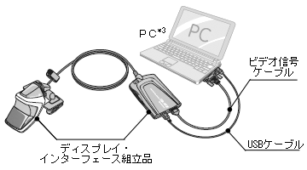

３．ウェアラブルコンピュータ(HMD)でできること

例えば旅行ガイドや道案内なども、ウェアラブルコンピューティングによって，旅行先で電子的なガイドブックを見ながら観光したり，地図を見ながら道を歩いたりということが可能になります。海外旅行の際には、翻訳プログラムを駆使しながら外人とコミュニケーションをとることができ、満員電車の中でメールやWWWページを観たりと、あるいは表計算プログラムを動かしながら商談を行うという利用法も有効であります。(参考資料 大阪大学大学院工学研究科より)
あるいは、コンビニエンスストアーなどでは売り物の在庫を把握することに役に立ちますし、ファーストフード店ではオーダーが入ってから食品を用意するための速さが求められます。その為何か別の作業をした状態でもすぐにオーダーが入るのを確認でき、そのオーダーを用意するまでの時間もリアルタイムに分かり、より効率が良くなることでしょう。また、警察や消防士などでは事件や事故などの時、現場に駆けつけながら事件、事故の状況をより早く、全員が正確に情報を把握することが事ができるでしょう。さらに私が驚いた使い方とは、VisualComputerCommunication(ビジュアルコンピュータコミュニケーション)通称VCCと呼ばれるもので、現在、神戸大学の教授を担当されている塚本昌彦教授の率いるチームによって開発されました。VCCとは簡単に説明すると、ないものが現実に見える事ができ、実際の空間に仮想の物体を重ね合わせて、現実空間をより高度に利用することのできる技術です。このようなシステムを実現するには、仮想の物体を置く場所を決定するため、現実空間の位置座標を正確に知る必要があり、課題となっておりました。しかし、現在は特殊なバーコードみたいなものをVCCに対応したカメラを通すことで磁気センサやGPSなどの位置センサを用いず、そのバーコードを読み取る画像の処理技術のみで現実空間の位置を特定し、静止画や動画または、立体的な静止画、動画を再生する、拡張現実感の導入に成功しました。

(日本テレビ 塚本教授のこれからの未来より参考)

４．VCCが街中で実際に使用されるとどのような事ができるか

仮に街中でVCCが使用されるどのような事ができるかを説明します。例えば、会社などのビジネスの世界では、名詞を交換するところから始まります。そこで名詞にそのバーコード状のVCCを貼っておけば、HMD(VCCの読み取りに対応したカメラ付)で見ると名詞からモニターが飛び出して簡単な挨拶や自己紹介をする動画が流れたり、その人の業績が映し出されるでしょう。
あるいはレストランなどではメニュー表が渡され、気になるメニューを見るとカロリーなどのその食品の詳細情報が表示されたり、テーブルに作った料理が並べられ、実際に出される料理をより把握することができます。又は服やファッション店で試着したい服を持って鏡を見るだけで、実際に着た状態を確認することができます（日本テレビ笑ってコラえて 塚本教授の話より）。そして旅行先などではドライブ中に渋滞状況などが表示されたり、建造物などの観光地などでのガイド説明などにも役に立つことでしょう。

５．実際に現場で使われているウェアラブルコンピュータ

ウェアラブルコンピューティングの具体的例としては、自動車や航空機などの修理工場での作業がよくとりあげられており、作業員が自動車の下に潜り込んで修理をしながら装着したディスプレイで修理対象に関する図面や修理のマニュアルを参照します。必要な図面やマニュアルを検索するときには、腰のあたりに装着したトラックポイントやボタンなどでコンピュータを操作します。
又、全日空などではヘッドアップディスプレイと呼ばれており、画面はコックピットのガラス越しに表示され、利用者が外界から映像に視点を切り替える際、焦点を合わせなおす必要がなくなりパイロットに負担がかかりにくくなるように、作られました。
(全日空に勤める東さん取材より参考)
私達の身近の中であまりにも馴染み過ぎているけれど、実際はウェアラブルコンピュータと呼ばれている物が意外とあります。例えばヘッドフォン。以外に使っている人が多い割には気づかれないものでもあります。実際にヘッドフォンを使うときにはハンズフリーになるし、何かをしながらでも使うことができます。
実際にヘッドフォンを改良して、パソコンと一緒にできないかと考えられた結果、HMDができたわけです。
実際に私が見たのは夏休み中にウェアラブルコンピュータ（ＨＭＤ）について取材をしに、東京を歩いているとＨＭＤを着けたＳＩＮＳＥＩ銀行の警備員がいました。実際に気づかないところでもＨＭＤは活躍しているのです。

HMDの長所と短所

長所

何処でもどんな時でも使用することができる。
観ているビジョンが他人から見られ事はなく、プライバシーが守られる(他の人のHMDと通信している場合は別である)。

短所

質量
本来人間が身体に装着して耐えられる質量は80ｇであり、腕の場合は60ｇです。しかし、現在最新のHMDの本体だけでも質量はちょうど80gであり、さらにそれとつなげる周りの部品を加えると120ｇになり、1日中装着することはかなりの負担になると思います。
普段の生活の中での安全性
従来のパソコンと違ってHMDは実生活で使われるため、生活や社会での直接影響を及ぼす事になる可能性があります。また、拡張現実感の導入により、現実空間と仮想空間の境界の区別が非常にあいまいになっていくことでも課題となっております。
交通面安全性
車でのドライブの最中にメールが着き、それを読んでいる最中に追突事故を起こしてしまったり、HMDを装着して映画を歩きながら観ていて自動車事故にあったりなど。又、車内での人ごみの中でペースメーカーを着けている人への影響や、航空機無線に影響を及ぼすなど交通面だけでたくさんの問題点がで出てきています。

というように短所の方が多く、現在でもこれらの課題は解決されていません。そもそも人間が何かをしながら、別のもう１つの事を行う事はとても難しく、危険なことでもあります。技術は別とし、まず、その事から考え直し解決へと向かうべきだと私は思いました。ただ、質量の軽量化は年々解決に近づいています。

ウェアラブルコンピュータ（HMD）を作る

今までの取材を生かして、最低限のウェアラブルコンピュータ（OS，インターネット起動可）を実際に作ると仮定してその製法を書きたいと思います。
材料
１．HMD
２．メインのパソコン
３．キーボード
４．マウス
５．ワイヤレスカード
と言うようになります。ここではできるだけユーザー（私）の負担を軽くするため、安く、軽量化し、使いやすさ、装着のしやすさを配慮し、材料の種類を考えたいと思います。
１．HMD
まず主要となるHMDこれはDATA GLASS 2/Aを考えましたが、「これから先は「DATA GLASS 3/A」になるので買うならばDATA GLASS 3/A(図4参照)をお勧めします。」と九十九電機のスタッフさんに言われました。そして自分でもDATA GLASS 2/AとDATA GLASS 3/Aを比べ（残念ながらDATA GLASS 3/Aは装着できませんでしたが、説明書を読ませていただきました。）DATA GLASS 3/Aはゴーグル状ではなく、着けたい所に装着できる（例としてヘルメットなど）と言う特典がありました（図5参照）。
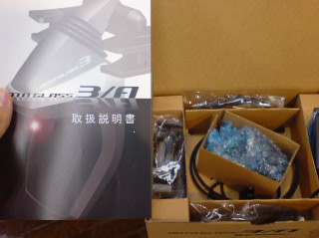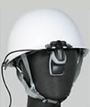
図４ 九十九電機 秋葉原店より 図5 DATA GLASS3/A取扱説明書より

２．メインのパソコン
メインのパソコンでは常に腰などに装着する為、より軽く、そしてより小さいことが重視されます。と言うことにより、今回私が着目したのはソニーの「VAIO VGN-U」シリーズ、そして東芝の「Libretto U100/190DSB PAU1001」シリーズ。大きさはソニーが4.5インチ。
東芝が7.2インチ。と言うことでユーザーの視点から見ると、両方、腰に巻くのには支障はないと思いました。そこで次に着目すべき点とは、値段です。ソニーの「VAIO VGN-U」シリーズの中で一番安いのはVAIO VGN-UX50（図6参照）。値段は￥129,800。ユーザー(高校生の私)から見たらとても高いです。それに対して東芝の「Libretto U100/190DSB PAU1001」シリーズの中で一番安いのは、128,000円のlibretto U100/190NLB(図7参照)でした。と言うことで、値段は128,000円と言うことになりました。ちなみにこのPCの中にWi-Fiが搭載されており、ワイヤレスカードを買わなくてもインターネットができるので、５．ワイヤレスカードは解決したことになります。

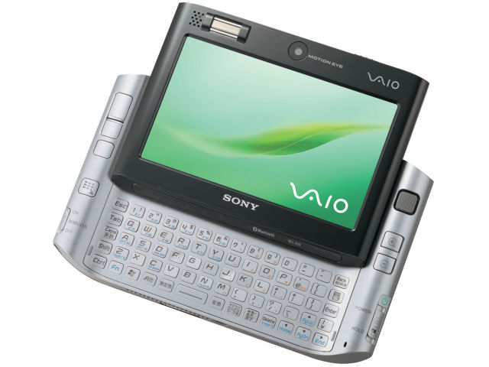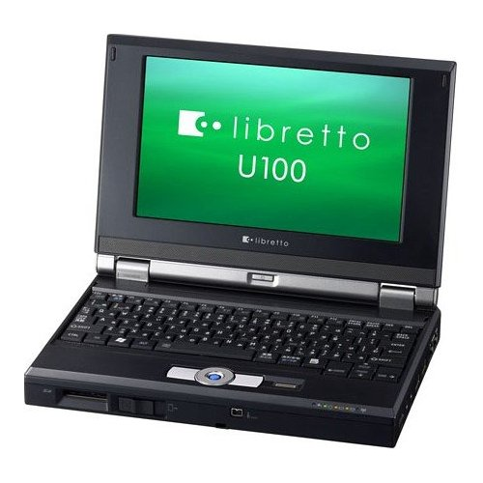
図6 ヨドバシカメラ秋葉原店のPCカタログより 図7 同じく同社、PCカタログより

３．キーボード
この場合常に手に持っているのではなく、不必要な時にはポケットや、マジックテープなどで、簡単に所持できるような大きさが望まれます。初めはEZ-USB（携帯とつないでキーボード代わりにする方法）をつないでキーボードに使用と考えましたが、業者に頼まないで、自分で作業を行うと、法律で携帯の分解、改造は禁止されているのでなにかと手間がかかり、問題にもなります。そこで、ヨドバシカメラ 秋葉原店のスタッフさんに伺うと、実際に小さいキーボードは売っているそうです。そこで見つけたのがミサワホームより「CUT Key Pocket」(図8参照)というもので、質量は120ｇ、幅、高さ、奥行、各80×130×22mmのキーボードでした。しかし値段は11,340円（税込）ということでとても高い値段でした。しかし小さいキーボードは日本にはこれしかないと言われたのでその希少価値で納得しました。

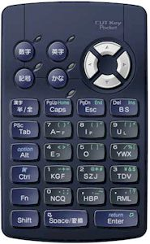
図8 ヨドバシカメラ秋葉原店スタッフ影山さんより

４．マウス
これも同じく、常に持つ訳ではないのでできるだけ所持しやすいものを選びました。
初めは、ヨドバシカメラ秋葉原店を見ましたが、丁度いいものが無かった為、九十九電機秋葉原店に戻りました。すると、スタッフの川上さんが分かりやすく説明してくださり、良いマウス(図9参照)を見つけることができました。このマウスは親指でカーソル移動し、人差し指でクリックする形式で、ちょうどWiiリモコンを想像していただければ分かります。

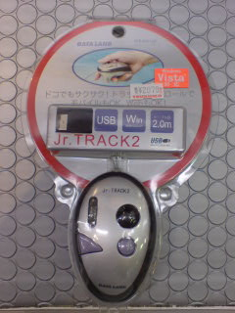
図9 Jr.TRACK2 九十九電機2階秋葉原店より

８．あとがき(今後のHMDに対する私の考え 謝辞)

今回なぜ私はこのウェアラブルコンピュータについて研究したかというと、私が小学4年生の時に偶然見ていたテレビにHMDをつけた当時、大阪大学の教授を務めていらっしゃる塚本昌彦教授が出演されて、ウェアラブルコンピュータの存在を知り、塚本教授が研究しているウェアラブルコンピュータにとても感動し、塚本教授の装着しているHMDに関心がわき、実際にそれを観て、装着して、どのようにできているかなどの、具体的な製法を調べようと、決心したのが始まりでした。なので、今回このような研究ができて、とてもうれしく思います。HMDに対しての私の考えは「便利なものではあるが、その分忘れてしまうものがある」と思いました。何を忘れるのかと言うと、HMDのVCC（P7~8参照）により確かにできないもの、いままで有り得なかった物ができるかもしれません。しかし、実際に体験することによって得られる事もあり、これからが仮にHMDが普及すると考えると、それらの今まで当たり前だったことが、貴重な経験、あるいは忘れてしまう事になるかもしれないということです。「最近の子供は外で遊ばない」「危ないことも理解できない」とか、実際その原因を作っているのは誰でしょうか？外で遊ぶ場所を大人達に奪われ、時代の流れに逆らえずに流され、家でゲーム、何が正しく、何が間違っているのか理解できない。そのようなことを考えると、私が幼いころ経験してきた、虫取り、自然との交流・・・。その中で私は命の価値を知り、命の尊さを学びました、死んだ虫は絶対に生き返らない、生き物はみんな生きている。命に順位は無いなど、今考えれば当たり前のことを私は学んでいたわけです。しかし、ゲームなどインドア向けの遊び道具が出ると、子供達は外に出ず、ずっとモニターと睨めっこをしているではないですか。それで何を学べと言うのでしょうか。私が一番ショックを受けたのはNHKのニュースで報道した記事ですが、猫が死んでしまい、子供が祖父に「リセットボタンは何処？」と尋ねた事でした。なんとかなる、なんとかなる、と考えながらも、もう現実にここまで来ているわけです。そのようなことを考えると、私はウェアラブルコンピュータ(HMD)にあこがれる反面、疑問に抱くことがあります。その代わりに、ウェアラブルコンピュータの中でも良い点もあります。良い点とは目の見えない視覚障害者、または聴覚障害者などに脳内の各部の神経に電気を走らせ、実際に聴力を取り戻した人もいます（視力はいまだ完璧ではなく、ぼやけて見えるそうです）。そのような面ではウェアラブルコンピュータは使い方によっては、良い物だと思います。つまり私が言いたいのは常に限度をわきまえ、良いことに活用すればよいと言うことです。最後にこの研究の取材に対して、快く対応してくれた皆さん(大阪大学ウェアラブルコンピュータ研究科の皆さん、塚本教授含める神戸大学電気電子工学科の皆さん。九十九電気秋葉原店のスタッフ皆さん。ヨドバシカメラ秋葉原店のスタッフの皆さん。ケーズ電気成田店のスタッフの皆さん)、本当にありがとうございました。

